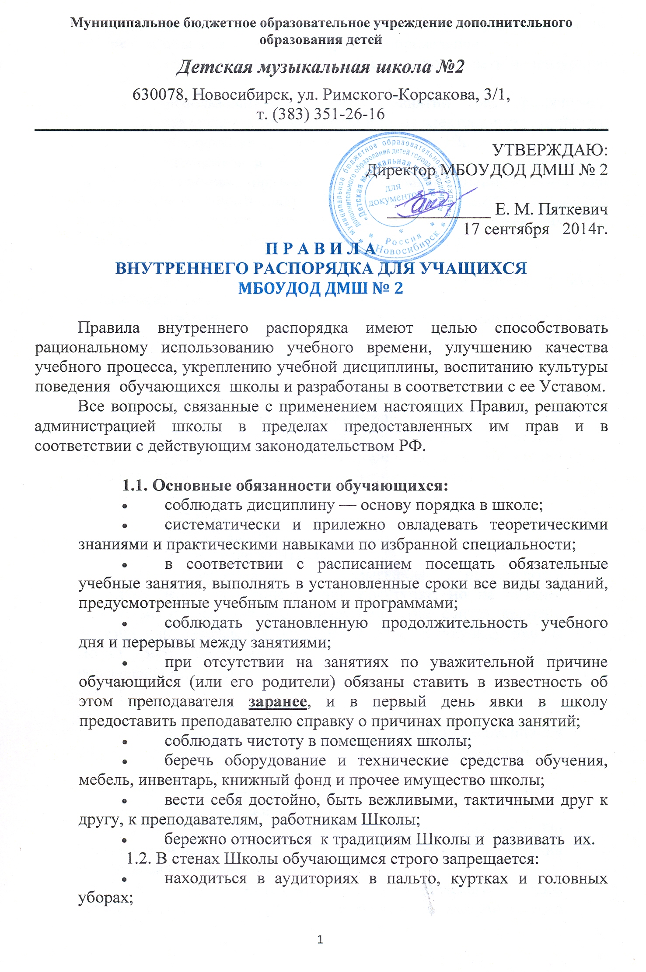 входить и выходить без разрешения преподавателя из класса после начала занятий и во время их проведения;
- громко разговаривать, шуметь, использовать нецензурную лексику;
- использовать во время занятий без разрешения преподавателя средства сотовой связи и иные электронные устройства; сорить в аудиториях и других помещениях Школы;
- приносить в Школу колющие и режущие предметы, газовые баллончики, оружие (в т.ч. газовое, пневматическое или имитационное), пиротехнику, игральные карты, любые предметы, которые могут создать угрозу безопасности жизни обучающимся, и пользоваться ими в здании и на территории Школы;
- курить;
- распивать спиртные напитки: пиво и другие напитки, содержащие алкоголь;
- употреблять и распространять наркотические и токсические средства;
- выяснять отношения друг с другом в некорректной форме.

2. Ответственность за нарушение
учебной дисциплины.
2.1. За нарушение учебной дисциплины, правил внутреннего распорядка и этических норм к обучающимся может быть применено одно из следующих дисциплинарных взысканий:
- замечание;
- выговор;
- строгий выговор;
- исключение из Школы.
2.2. Дисциплинарные взыскания применяются непосредственно при обнаружении проступка, но не позднее одного месяца со дня его обнаружения (не считая времени болезни или нахождения обучающегося на каникулах), оно не может быть применено позднее шести месяцев со дня совершения проступка.

3. Учебный порядок
3.1. Учебные занятия в Школе проводятся по расписанию в соответствии с учебными планами и программами, утвержденными в установленном порядке.
Сокращение продолжительности каникул, установленных учебными планами, не допускается.
3.2. Учебное расписание составляется на учебный год. По объективным причинам в расписание могут вноситься изменения по согласованию с учебной частью Школы.
3.3. Продолжительность академического часа устанавливается 40 минут. После окончания академического часа занятий устанавливается перерыв продолжительностью 10 минут, после окончания занятия продолжительностью 0,5 академических часа устанавливается перерыв 5 минут.
3.4. Проведение классных часов, собраний, подготовка и проведение классных и школьных мероприятий, дополнительных занятий, организуется в свободное от занятий время.
3.5. Во время занятий во всех учебных и прилегающих к ним помещениях должны быть обеспечены тишина и порядок, необходимые для нормального хода учебных занятий. Запрещается прерывать учебные занятия, входить и выходить из класса во время их проведения без разрешения преподавателя.

4. Места общего пользования.
4.1. Библиотека
- Пользование библиотекой бесплатно по утвержденному расписанию работы.
- Учащиеся обязаны выполнять принятые в Школе Правила пользования библиотекой.
- Учащиеся несут материальную ответственность за книги, ноты, взятые в библиотеке.
- Выдача документов об образовании не осуществляется, если обучающийся имеет задолженность в библиотеке.

4.2. Рекреации и коридоры
В рекреациях и коридорах запрещены игры с предметами, которые могут нанести ущерб здоровью или имуществу.

4.3. Туалетные комнаты
Обучающиеся обязаны соблюдать чистоту в туалетных комнатах.

5. В случае невыполнения данных правил:
5.1. учащиеся будут привлечены к дисциплинарной ответственности вплоть до отчисления из школы.
5.2. при нанесении вреда имуществу школы родители (законные представители) учащихся обязаны возместить сумму причиненного ущерба.

6. Прочие условия
Администрация школы не несет ответственности за денежные средства и ценные вещи, находящиеся в пользовании учащихся. Ношение ювелирных украшений, дорогостоящих аксессуаров, использование персональной аудио-, видео- и фотоаппаратуры допускается только с разрешения администрации и под личную ответственность учащихся.

